SAJTÓINFORMÁCIÓ
Dorog, 2022. december 15.

Ismét lehet nevezni a nagy múltú építészeti pályázatra – indul az Év Homlokzata 2023

Tizenegyedik alkalommal hirdetik meg az Év Homlokzata pályázatot, amelynek célja a hazai építészet értékeinek felfedezése, elismerése és széles, szakmai körben való bemutatása. A neves szakértőkből álló zsűri öt kategóriában várja azon építészek és kivitelezők jelentkezését, akik az új vagy újonnan felújított homlokzatok megalkotásához Baumit termékeket használtak. Az építészeti megoldások kategóriánként egymillió forint nyereményért szállnak harcba.

Az egyik legrangosabb és legmagasabb díjazású építészeti megmérettetés alapítója és főtámogatója a Baumit. Az Év Homlokzata pályázatra a korábbi évekhez hasonlóan az egész országból várják a szakma legizgalmasabb homlokzati megoldásait. A nevezésre öt kategóriában, épülettípus szerinti felosztásban van lehetőség: családi ház, társasház, középület, energetikai felújítás, műemlék felújítás. A pályázaton mind építészek, mind kivitelezők indulhatnak.

Az innovatív, kreatív, értékteremtő és megőrző, valamint a fenntarthatósági szempontból is kiemelkedő homlokzatokat 2022. december 15-től lehet nevezni. A pályázat feltétele az épületek kialakításánál a Baumit által gyártott homlokzati termékek felhasználása. A beérkezett pályázatokat neves építészekből és szakértőkből álló, független szakmai zsűri bírálja el. A zsűri által legjobbnak és legszebbnek vélt homlokzatok mellett az év második felében megtartandó közönségszavazás nyertese, valamint a Baumit ügyvezetői díj nyertese is külön elismerésben részesül majd.

„Az Év Homlokzata pályázat hagyománya, hogy alapítóként és főtámogatóként odaítéljük a Baumit különdíjat is. Örömömre szolgál, hogy új ügyvezetőként jövőre már én adhatom át ezt az elismerést, amelynek célja, hogy mint gyártó vállalat felhívjuk a vevők figyelmét a minőségi munkára, amely a tervezőasztalnál kezdődik és a kivitelezésnél ér véget” – mondta el Járomi Judit, a Baumit ügyvezető igazgatója.

A nevezéseket az evhomlokzata.hu weboldalon keresztül lehet benyújtani 2023. április 30-ig. További információ: evhomlokzata@baumit.hu.

A 2021-es Év Homlokzata díjazottjairól itt olvashatnak.

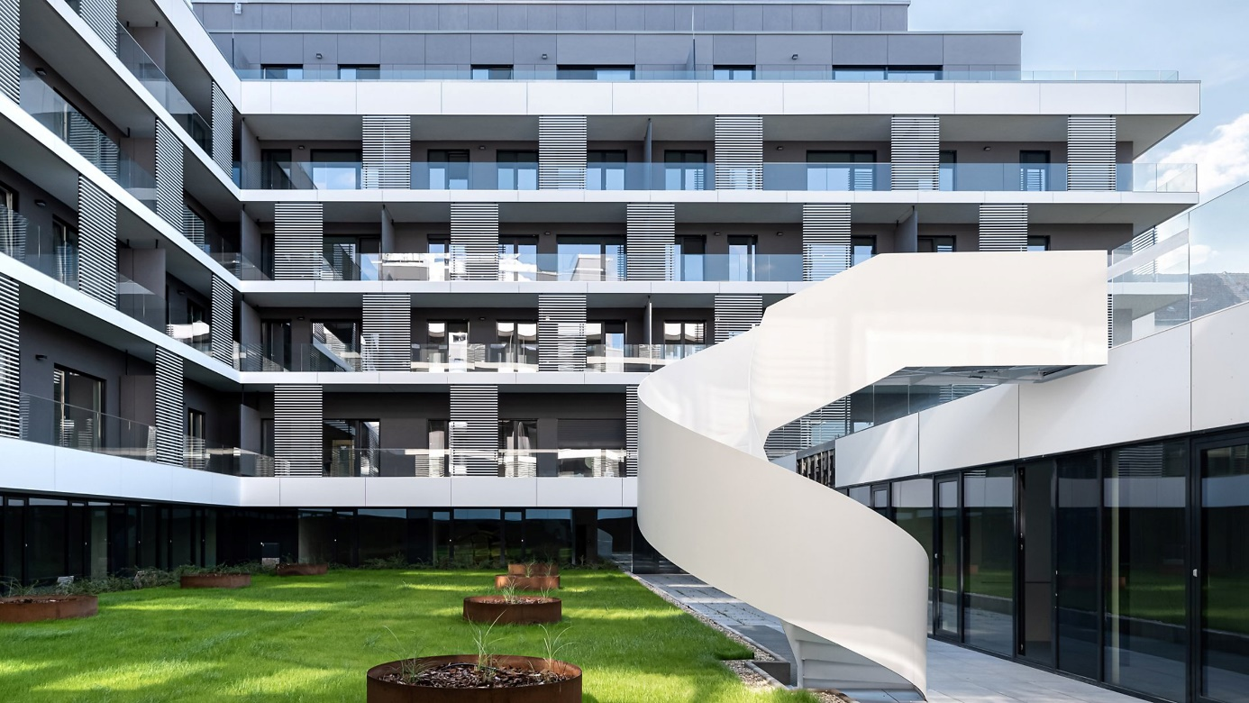

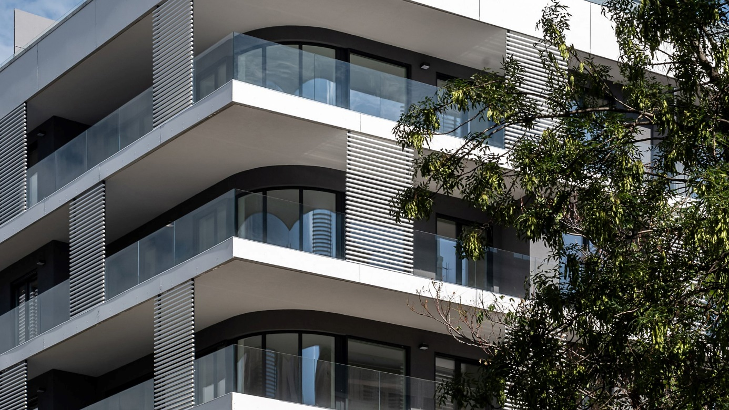

Budapest, Csalogány utcai társasház
Építész: Hajnal Építésziroda Kft., Hajnal Zsolt és Kendelényi Péter munkája
Fotók: Juhász Norbert és Bujnovszky Tamás
A képek megjelentetésénél kérjük feltüntetni a neveket is!

